Тема 4. Анализ основных средств организации
Вопросы:
  - Основные средства и задачи их анализа
  - Этапы анализа основных средств и их характеристика
  - Резервы и возможности повышения эффективности использования основных средств

  - Основные средства и задачи их анализа
Анализ основных средств – одно из важнейших направлений анализа деятельности организации, поскольку они является материальной основой процесса производства.
При этом наряду с понятием «основные средства» в анализе используется категория
«основные фонды».
Основные фонды предприятий выступают в виде средств труда, т.е. использование данного термина подчеркивает их материальную сущность. Основные фонды имеют денежную оценку, по которой они числятся на балансах предприятий под названием
«основные средства». Кроме того, в законодательстве Российской Федерации основные средства соответствуют материальным основным фондам.
По общему правилу, «к основным средствам относят ту часть имущества организации, которая служит длительный период, участвует в нескольких производственных циклах или в одном, превышающем срок 12 месяцев, и свою стоимость на готовую продукцию переносит по частям в виде амортизационных отчислений».
В зависимости от функциональной роли выделяют следующие виды основных средств:
- Здания;
- Сооружения и передаточные устройства;
- Машины и оборудование;
- Транспортные средства;
- Производственный и хозяйственный инвентарь;
- Рабочий скот;
- Продуктивный скот;
- Многолетние насаждения;
- Другие виды основных средств;
- Земельные участки и объекты природопользования;
- Капитальные вложения на коренное улучшение земель.

Задачи анализа основных средств:
- определить уровень обеспеченности организации и его подразделений основными средствами;
- оценить уровень использования основных средств и выявить причин изменения уровня;
- оценить влияние использования основных средств на результаты хозяйственной деятельности организации;
- проанализировать уровень использования производственной мощности оборудования;
- оценить эффективность использования основных средств и выявить резервы ее повышения.

Что касается источников информации для проведения анализа основных средств, то, как было сказано ранее, их можно условно разделить на доступные внешним пользователям и доступные только «инсайдерам», т.е. менеджменту организации.
В зависимости от доступности источников последовательность проведения анализа и его детализация могут сильно отличаться.
Ниже представлена информационная база анализа, разделенная по принципу доступности.

Таблица 4.1 – Характеристика информационной базы проведения анализ основных средств
Источник информации | Доступность для внешних  пользователей | Применение в анализе
Бухгалтерский баланс | Доступен в составе годовой и квартальной бухгалтерской (финансовой) отчетности | В балансе (раздел I) отражается остаточная стоимость основных средств. Применяется для расчета большинства аналитических коэффициентов.  К сожалению, чаще всего, стоимость основных средств отражается одной строкой,  без расшифровки.
Пояснения к бухгалтерскому балансу и отчету о финансовых результатах | Условно доступны. Включаются в годовую отчетность. Не всегда размещаются на официальных сайтах  организаций. | Отражается наличие и движение основных средств по их видам по первоначальной стоимости, а также суммы накопленной амортизации
Данные по счету 01  «Основные средства» | Не доступны | Полная информация по каждому объекту  основных средств, поставленных на учет
Бизнес-планы | Не доступны | Содержится информация об основных средствах, в том числе планируемых к приобретению / строительству / модернизации  и иным инвестиционным операциям
План экономического и социального развития  организации | Не доступны | Могут содержаться сведения об основных средствах, в том числе непроизводственного  назначения
Производственные отчеты по подразделениям | Не доступны | Содержится информация по использованию оборудования в разрезе отдельных участков / цехов и иных подразделений. Сведения необходимы для детализации и углубления  анализа использования оборудования.
Первичная учетная документация по использованию основных средств | Не доступны | Широкий спектр документов (например, путевой лист для автотранспорта, учетный лист тракториста-машиниста, инвентарная карточка по учету основных средств и др.)  Позволяет провести факторный анализ.
Формы статистической отчетности, заполняемые в организации | Не доступны | В формах содержатся сведения об инвестиционной деятельности (форма № П-2); о наличии основных строительных машин (форма № 12-строительство); о вводе в эксплуатацию зданий, сооружений и реализации инвестиционных проектов (форма  № С-1); об автотранспорте организации  (форма № 1-ТР (автотранспорт-год))

Как наглядно видно из таблицы 4, большинство источников информации, обеспечивающих детальный и качественный анализ основных средств, недоступно внешним пользователям. Поэтому не все далее представленные этапы анализа могут быть реализованы при проведении внешнего анализа.

  - Этапы анализа основных средств и их характеристика
Анализ основных средств осуществляется по следующим этапам (рисунок 4.1):
Оценка

Анализ состава и структуры основных средств
обеспеченности организации необходимыми объектами основных средств
Оценка технического состояния, движения основных фондов и причин их изменения

Анализ амортизационной политики и оценка выбранных способов начисления амортизации
Анализ эффективности использования основных средств по натуральным и стоимостным показателям
Оценка влияния использования основных средств на объем производства и финансовое состояние организации

Выявление резервов повышения эффективности использования основных средств

Рисунок 4.1 – Этапы анализа основных средств организации

Анализ основных средств организации традиционно начинается с ретроспективного анализа состава и структуры основных средств организации с применением методов горизонтального и вертикального анализа. В самом начале анализа необходимо определить удельный вес (долю) основных средств в общей стоимости имущества (в валюте баланса) и в стоимости внеоборотных активов (I раздел баланса). Это необходимо для определения роли основных средств в организации с позиции дальнейшей разработки управленческих решений, связанных с управлением внеоборотными активами. В зависимости от отраслевой принадлежности организации и особенностей операционной деятельности их доля может быть крайне незначительной (малые предприятия сферы услуг) или же, наоборот, преобладающей (у производственных предприятий соотношение между внеоборотными и оборотными активами может быть «3 к 1» и даже больше). Уже на этом этапе можно составить представление о соответствии величины внеоборотных активов отраслевым особенностям. Если, например, у торгового предприятия слишком много основных средств, то это может свидетельствовать как о наличии непрофильных активов, так и о дополнительных видах деятельности, помимо торговли.

После установления доли основных средств в стоимости активов последовательно оценивается обеспеченность, движение и техническое состояние основных средств организации.
Показатели обеспеченности основными средствами (таблица 4.2) характеризуют то, насколько хорошо и достаточно ли организация обеспечена средствами производства. Для данных коэффициентов нет критериального (рекомендуемого) значения, то логично предположить, что чем более высокотехнологичное оборудование используется на предприятии, тем выше его стоимость. Точно так же, если рассчитанные показатели слишком незначительные, то, вероятно, уровень механизации и автоматизации в организации низкий, а доля ручного труда достаточно большая. Представленные в таблице показатели могут рассчитываться как для организации в целом, так и для ее структурных подразделений для углубления анализа.

Таблица 4.2 – Показатели обеспеченности организации основными средствами
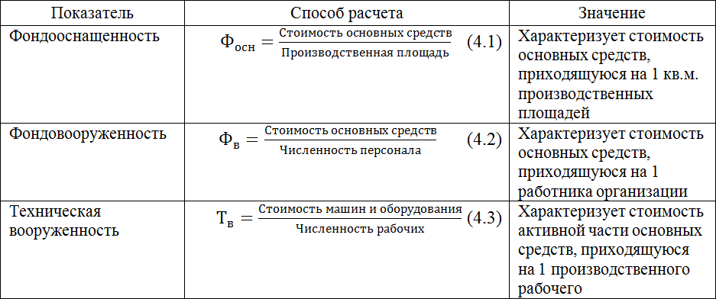

Далее рассчитываются и анализируются показатели технического состояния основных средств (таблица 4.3). Как было сказано ранее, в балансе основные средства отражены по их остаточной стоимости, т.е. стоимости за вычетом начисленного износа. С одной стороны, эта стоимость отражает реальное положение дел и степень использования основных средств в производственном процессе, с другой стороны, чем меньше стоимость основных средств, тем
«легче» баланс, т.к. основные средства относятся к медленнореализуемым активам и
«утяжеляют» структуру баланса.

Таблица 4.3 – Показатели технического состояния основных средств
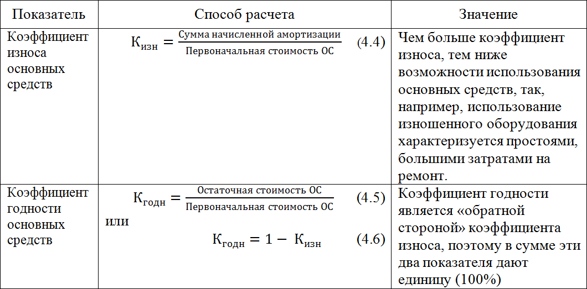

Представленные показатели могут быть рассчитаны на основе Пояснений к балансу и отчету о финансовых результатах. Ниже в качестве примера приведена таблица из данного документа (таблица 4.4), в которой в п.2 пояснений отражены сведения об основных средствах организации, их наличии и движении.
Таблица 4.4 – Данные для расчета показателей технического состояния и движения основных средств
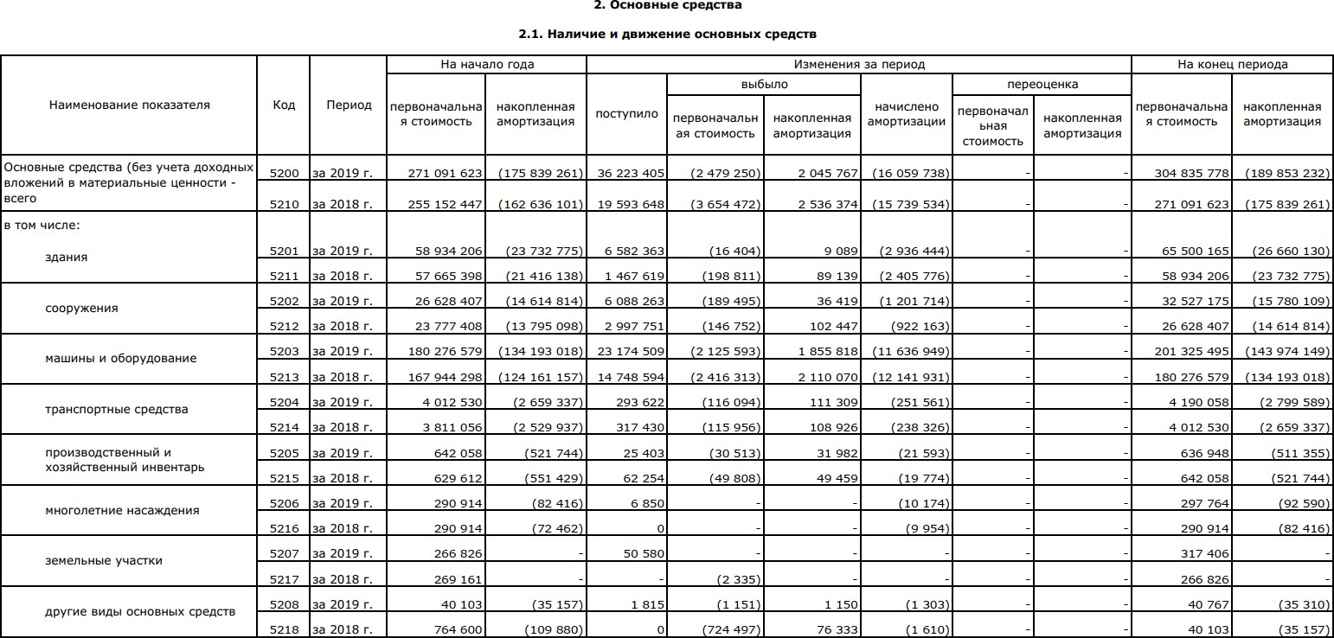
Данные этой же таблицы позволяют провести анализ движения основных средств на основе показателей, представленных в таблице 4.5:

Таблица 4.5 – Показатели движения основных средств
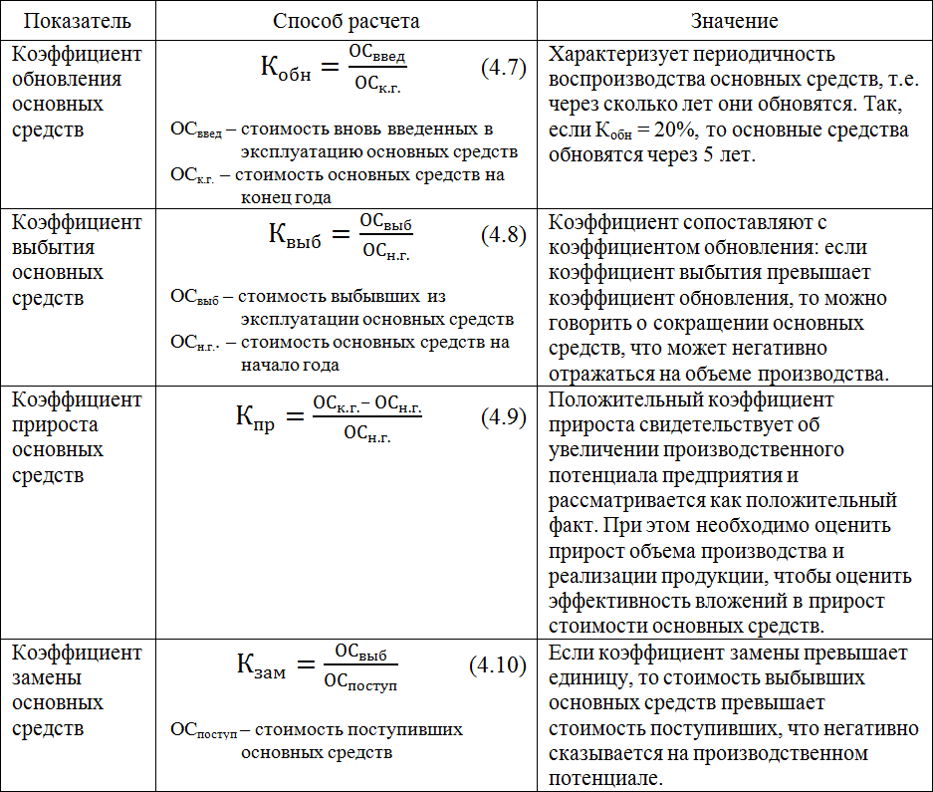
После проведения анализа оснащенности, технического состояния и движения основных средств необходимо провести анализ амортизационной политики организации.
Амортизационная политика организации – это комплекс мероприятий по определению и применению конкретных методов амортизации основных средств с целью индивидуализации уровня интенсивности их обновления в соответствии с особенностями их эксплуатации в процессе хозяйственной деятельности.

Анализ амортизационной политики проводится на основе положений Учетной политики организации в части определения применяемых в организации методов начисления амортизации по группам основных средств.
Далее проводится анализ эффективности использования основных средств, так как их наличие и хорошее техническое состояние еще не показатель того, что организация эффективно их использует и получает от них максимально возможную отдачу.
Все показатели эффективности использования делятся на две группы: натуральные и стоимостные.
К натуральным показателям относятся частные показатели, характеризующие использование отдельных видов основных средств.

В частности, наибольшее внимание должно быть уделено анализу использования машин и оборудования, т.е. активной части основных средств, т.к. именно она обеспечивает увеличение объемов производства.
Для анализа работы машин и оборудования используется система показателей, характеризующих его использование по трем направлениям:
- численности (анализ количественного использования),
- времени работы (анализ экстенсивности использования),
- мощности (анализ интенсивности использования).
Для проведения анализа количественного использования необходимо сгруппировать все машины и оборудование по степени использования (рисунок 4.2):
Машины и оборудование:
установленные или сданные в эксплуатацию:
не установленные (не сданные в эксплуатацию):
фактически работающее
находящееся в ремонте и на модернизации
резервное оборудование
подлежащие установке
подлежащие списанию
Рисунок 4.2 – Группировка машин и оборудования для анализа количественного использования

При анализе количественного использования оборудования все рассчитанные показатели (таблица 4.6) отражают степень эффективности использования с позиции наличия этого оборудования: анализ позволяет выяснить, все ли оборудование, имеющееся в наличии у организации задействовано в процессе хозяйственной деятельности. Слишком низкие коэффициенты, получившиеся при расчете, могут свидетельствовать:
- о нарушении сроков установки приобретенного оборудования;
- о наличии неисправного оборудования;
- о наличии оборудования, которое хоть и относится в настоящее время к установленному или сданному в эксплуатацию, но по каким-то причинам фактически не эксплуатируется;
- о возможном наличии ненужного оборудования (в связи с перепрофилированием, прекращением выпуска конкретного вида продукции или по другим причинам).
В этих случаях необходимо углубить анализ с целью выявления конкретных причин и предложить рекомендации по устранению выявленных проблем.

Таблица 4.6 – Показатели для анализа количественного использования оборудования
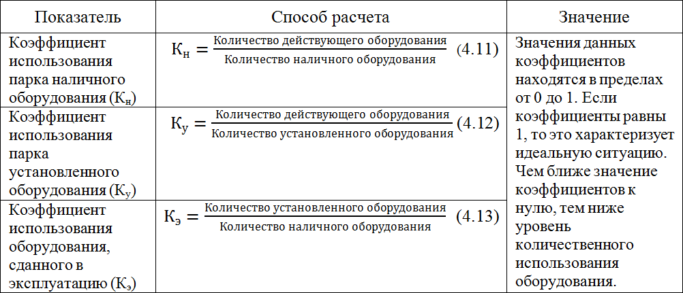

Для анализа экстенсивности использования, т.е. анализа по времени работы
применяются следующие показатели (таблицы 4.7 и 4.8 ДЛЯ ОЗНАКОМЛЕНИЯ!!!):

Таблица 4.7 – Показатели, характеризующие фонд времени использования оборудования
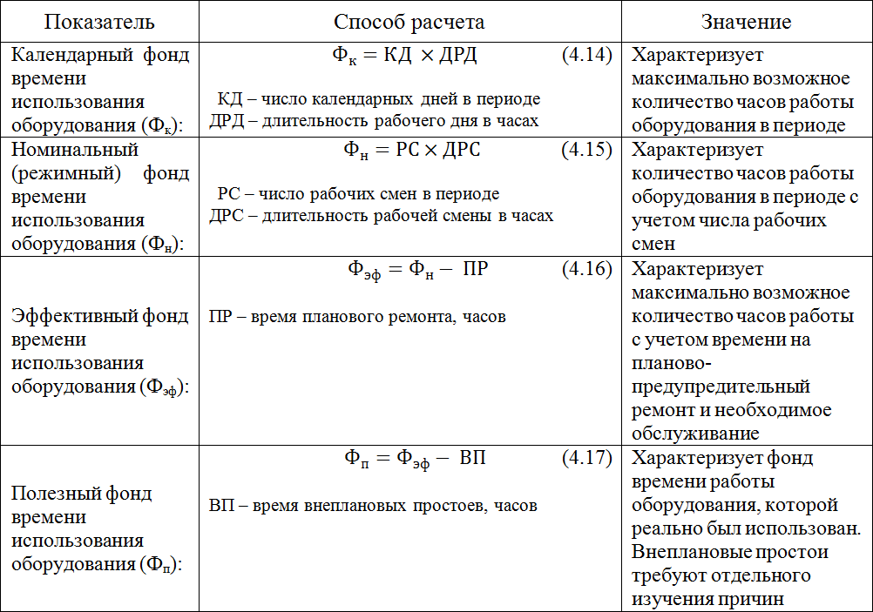
Все представленные в таблице показатели характеризуют время, в течение которого используется оборудование в организации. Первые три показателя, как правило, определяются на этапе планирования производственной программы, поэтому их можно сопоставить в форме
«план-факт». Четвертый показатель характеризует полезный фонд времени с учетом

внеплановых простоев. Внеплановые простои могут возникать как по внутренним причинам (опоздание или невыход на работу работников, внезапная поломка оборудования, получение травмы работником без возможности его замены, форс-мажорные обстоятельства) или по внешним (отсутствие подачи электроэнергии, несвоевременная поставка сырья и материалов и т.д.).

Таблица 4.8 – Показатели для анализа экстенсивности использования оборудования
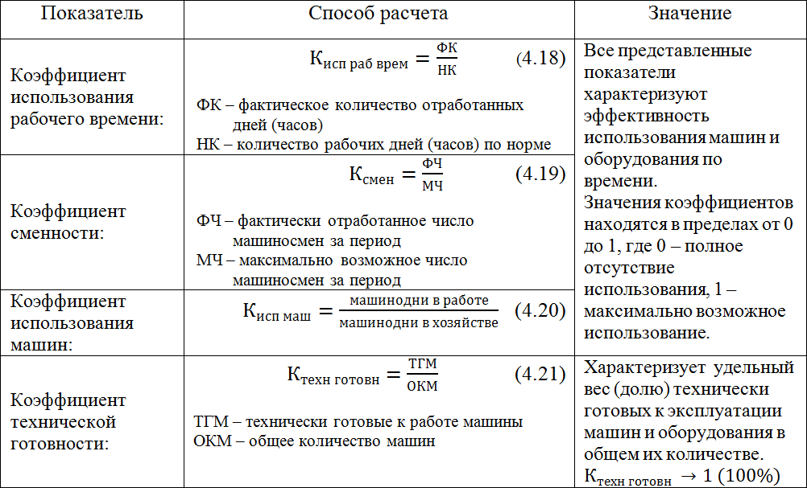

Анализ интенсивности использования, т.е. анализ по мощности означает оценку производительности машин и оборудования. Для этого применяется расчет коэффициента интенсивной загрузки оборудования (Кинн):

Кинн
= Среднечасовая фактическая выработка единицы оборудования Среднечасовая плановая выработка единицы оборудования
(4.22)

Данный коэффициент позволяет соотнести плановую производственную мощность оборудования с его фактической выработкой. Критериальным значением является единица, т.е. 100%. В случае, если расчетная величина меньше единицы, то производственная мощность оборудования использована не полностью, имеют место внеплановые простои. В очень редких случаях коэффициент может превысить 1 (100%), что может быть обусловлено очень высокой квалификацией работника, затрачивающего меньше времени на единицу изделия или заниженные плановые показатели.))))))))))

Далее проводится анализ эффективности использования основных средств по стоимостным показателям.
К стоимостным показателям эффективности использования основных средств относят следующие (таблица 4.9):

Таблица 4.9 – Стоимостные показатели эффективности использовании основных средств
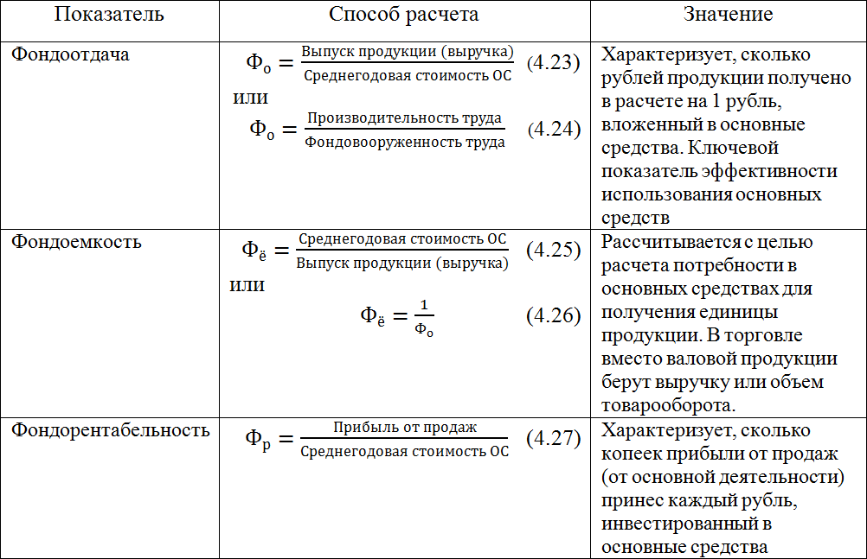

Для данных показателей критериальные значения отсутствуют, но можно сказать, что стабильный рост фондоотдачи и фондорентабельности является самой оптимальной ситуацией для организации. Для получения полной картины рассчитанные показатели можно сопоставить со средними значениями по отрасли и/или региону, а также с показателями компаний – конкурентов.
Далее необходимо провести факторный анализ фондоотдачи, на которую оказывают влияние два основных фактора: производительность и фондовооруженность труда.
Факторная модель для проведения анализа имеет вид:

Учитывая вид модели, возможным способом проведения факторного анализа является метод цепных подстановок.
Условие эффективности использования основных средств также может быть выражено с помощью следующего неравенства:

Темп роста Ф_{о} и Темп роста выработки > Темп роста Ф_{в} (4.29)

Также в процессе факторного анализа оценивается влияние эффективности использования основных средств организации на объем производства (выручку).
Факторная модель в этом случае имеет вид:

Выручка = Стоимость основных фондов × Фондоотдача (4.30)

Учитывая вид модели и количество факторов – 2, в данном случае удобно применить метод абсолютных разниц.

  - Резервы и возможности повышения эффективности использования основных средств (ДЛЯ ОЗНАКОМЛЕНИЯ)
Поиск возможностей увеличения объемов производства, и, следовательно, повышения эффективности использования основных средств основан на оценке имеющегося потенциала по интенсивности и экстенсивности использования.
Расчет дополнительного объема производства на основе повышения интенсивности использования оборудования определяется как произведение разницы в выработке и количества отработанных смен (дней, часов). В целях корректности расчетов желательно использовать данные ретроспективного анализа как минимум за 3 последних года.

Пример:
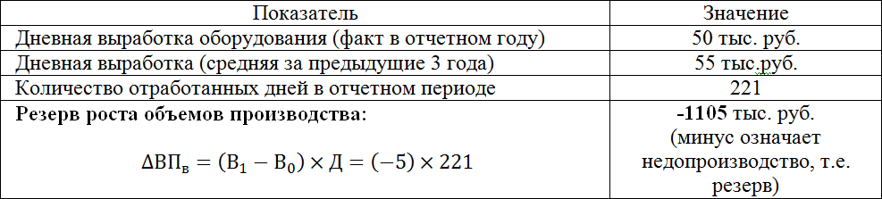

Также расчет резервов может быть осуществлен на основе показателей экстенсивного использования (см. таблицы 4.7 и 4.8). С учетом этих показателей нарастить объем производства возможно за счет сокращения целодневных простоев, сокращения времени на плановый ремонт, повышения коэффициента сменности или увеличения продолжительности смены и т.д.
Для расчета дополнительного объема необходимо умножить возможное количество увеличения дней работы на дневную производительность труда.

Вопросы для самопроверки:
- В чем разница между понятиями «основные фонды» и «основные средства»?
- Охарактеризуйте возможности использования различных источников информации для проведения анализа основных средств.
- Какие показатели возможны к расчету при проведении внешнего анализа основных средств?
- На основе чего возможно определить уровень обеспеченности организации основными средствами?
- Что такое амортизационная политика, и какие методы начисления амортизации Вы знаете?

